Les 3 ponts de Weastone .

Ces ponts servent à mesurer suivant les cas une résistance, une capacité, ou une self « inconnue »
au moyen de, suivant le cas, une résistance, une capacité, ou une self « connue ».
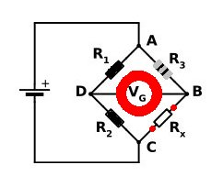 | Résistance  Plusieurs points à souligner :  - L’affaire fonctionne avec un potentiomètre disposé entre 2 circuits .  - R1 et R2 sont connus .  - R3 est connu et ajustable .  - Le principe est de mettre le potentiomètre à « 0 » en jouant sur la résistance ajustable avec grande précision : R 3.

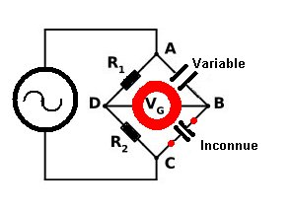 | Capacité .  Même principe, mais avec une capacité inconnue .

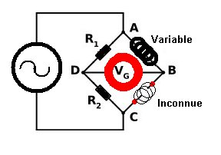 | Self  Même principe, mais avec une self Inconnue .

